機械振興協会 経済研究所 主催
第417回 STEP研究会のご案内
新春特別講演会
2014年12月吉日

1．日 時：平成27年1月16日（金） 15:00～17:00
於：機械振興会館 6階 6D-1・2 定 員：８０名

2．講 師：一般財団法人 日本経済研究所
チーフエコノミスト 専務理事・地域未来研究センター長
鍋山 徹 氏

3．テーマ：「２１世紀型産業システムと機械産業の未来」

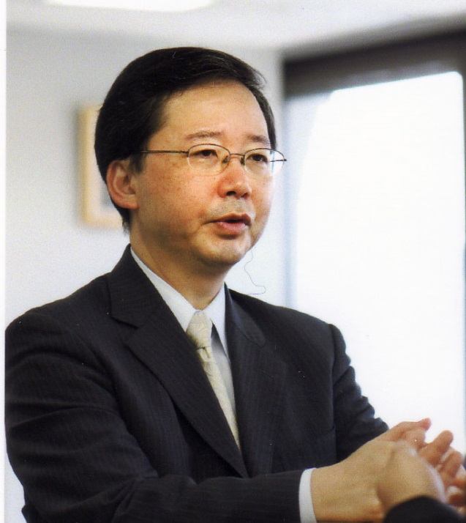
【最近の主な著書・論文など】
・「日本企業のものづくり革新」同友館２０１０/１０（共著）
・｢日本経済は今、世界経済の中で何をなすべきか｣季刊 環境研究(日立環境財団)171号(２０１３年)
・「視点・論点 これからの産業への扉-Sophistication-」経営センサー（東レ経営研究所）２０１４/５
・「人口減少社会下における地域経済の未来①～⑤」（連載）地銀協月報（２０１４/６-１０）
・テレビ東京ＷＢＳ「ワールドビジネスサテライト」コメンテーター（２０１０/６-２０１４/２）

機械振興協会 経済研究所 第4１7回STEP研究会
「２１世紀型産業システムと機械産業の未来」
2015年1月16日（金）15:00～17:00 於：機械振興協会館６階6D-1・2
参加申込票

FAX／E-mail 送信先： 機械振興協会経済研究所 あて
E-mail： info@eri.jspmi.or.jp FAX : 03-3434-3696
- 必要事項をご記入の上、1月9日（金）までにメール又はFAXをお送り下さい。
なお、ご提供頂く個人情報は、本セミナーの運営以外に使用致しません。

会社・団体名

会社・団体〒住所

TEL・E-mail

役職名・氏名

＊本研究会への参加は、経済研究所会員/団体関係者が優先となりますので、その旨ご了承下さい。参加頂ける方には、参加者証をお送り致します。
一般財団法人 機械振興協会経済研究所
住所：港区芝公園3-5-8
電話：03-3434-8234 （STEP研究会担当：塩谷・太田）
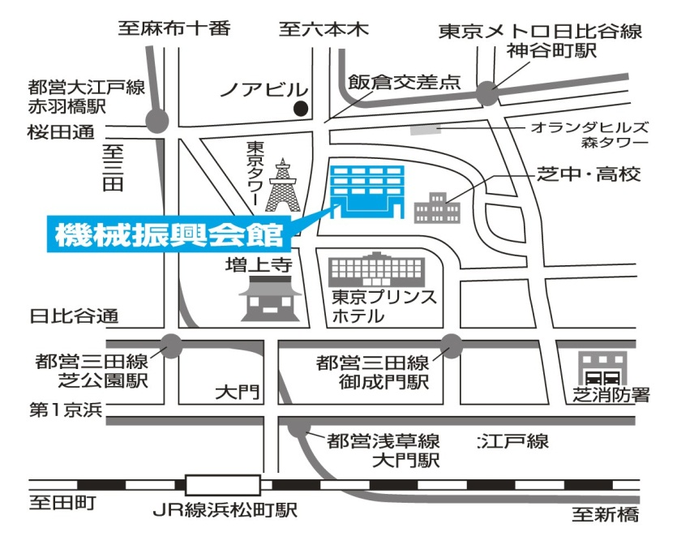
会場へのアクセス
・東京メトロ日比谷線
神谷町駅下車 徒歩8分
・都営地下鉄三田線 御成門駅下車 徒歩8分

